# V3.0前端操作文档

## 1 添加一个新页面

下面以添加内网配置页面为例。

一个页面要对应一个唯一的url地址，在此项目中url地址指的是地址栏中#以后的部分，所以先要确定一个新页面的url地址。例如：内网配置页面的url地址为 /network_config/LAN_config 。

一个url地址会触发一个处理函数，所以要确定新页面的处理函数的名称，所有的处理函数存放在static/action.js文件中。例如：内网配置页面的处理函数是doLANConfig。

接下来我们就可以注册这个url地址了。步骤如下：

1．进入modules/core/Router.js文件，找到startRouter()函数中的routes变量。

2. routes变量是一个json数据，它的键是url地址，键对应的值是url地址的处理函数。

3. 以内网配置为例，添加一条数据，

'/network_config/LAN_config' : doLANConfig,

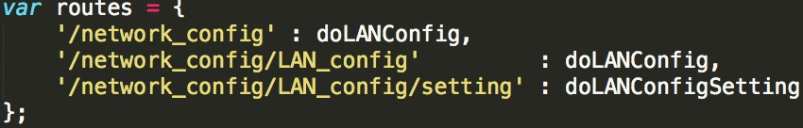

我们添加了一个新页面应该要在侧边栏显示它，我们进入static/index.js文件，大概第十行有一个list变量，也是一个json。我们向其中添加数据，以内网配置为例。内网配置属于网络配置，先找到"title" : "网络配置",这一行，在下面的”links”对应的值中添加一条数据，“link”对应url地址，”title”对应侧边栏中显示的名称。

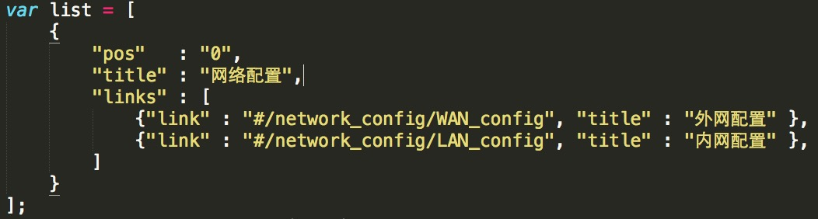

页面的处理函数会调用一个模块来生成页面具体的内容，如下所示，doLANConfig函数会加载modules/behavior/netWork/LANConfig/doLANConfig这个模块，并调用这个模块提供的display方法。这种模块称为页面处理模块。

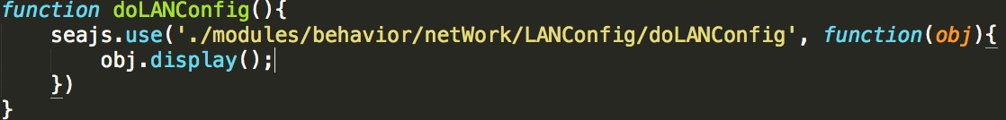

接下来，我们就要创建modules/behavior/netWork/LANConfig/doLANConfig这个模块。

所有的页面处理模块都存放在modules/behavior目录中，根据原型中的页面分类进行文件夹组织。以内网配置为例：原型中有网络配置大类，所以在behavior文件夹中建立netWork文件夹，接着在netWork文件夹中建立LANConfig文件夹存放内网配置页面的所有代码。

下面在LANConfig文件夹中建立一个js文件，命名为doLANConfig.js，这个js文件就是前面所说的modules/behavior/netWork/LANConfig/doLANConfig模块。

在项目中绝大多数页面会存在多个标签页，每个标签页会显示不同的内容，所以每个标签页也会有一个处理模块。内网配置页面中只有一个标签页，所以在netWork文件夹中建立一个名为displayLANConfig.js的文件。

现在一个页面的所有文件就都已经建立好了，下面就可以写代码生成页面了。

## 2. 编写页面处理模块

页面的结构如下。

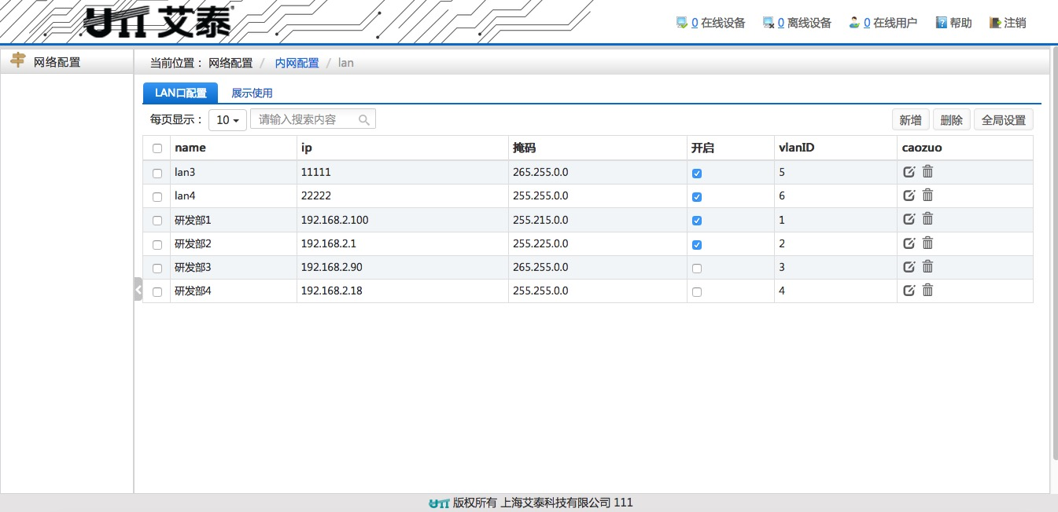

其中“当前位置”文字一行是页面的路径导航；蓝色的文字“LAN口配置”以及下方的表格统称为标签页。

页面的头部、侧边栏、底部都是固定不变的。一个页面的处理模块只需要生成页面中的路径导航和标签页，并为每个标签页头部注册点击事件就可以了。

下面将分别说明。代码请参考modules/network/LANConfig 目录下的doLANConfig.js文件。

1. 生成路径导航，

路径导航的生成要使用modules/plugin目录下的Path模块。如何使用请参考其API文档。

1. 生成标签页

生成标签页要使用modules/plugin目录下的Tabs模块。如何使用请参考其API文档。

1. 为每个标签页添加点击事件

通过为每个标签页的头部添加点击事件，就可以实现标签页内容的切换。

每个标签页头部被点击后需要修改路径导航，并且加载对应的标签页处理模块来生成标签页的内容。怎样添加点击事件请参考代码。

1. 最后我们要手动触发一个标签页的点击事件，让一个标签页显示。怎样触发一个点击事件请参考代码。

## 3. 编写标签页处理模块

下面以内网配置为例，代码参考modules/network/LANConfig 目录下的displayLANConfig.js文件。

一个标签页的编写顺序主要为：根据原型生成页面(需要从路由器获得数据)，为按钮添加点击事件，编写按钮点击处理事件（主要是和路由器交互）

1. 根据原型生成页面

首先要获得展示的数据，需要使用ajax向路由器发送get请求。路由器返回的是一段js字符串，我们需要从中提取数据。要使用modules/core目录下的Eval模块，如何使用请参考API文档。请参考processData()函数。

从后台获取到数据后需要把数组数据进行一些转换，主要目的是方便后序的操作。请参考processData()函数。

从后台获得数据后需要把数据存入页面中，因为在有些功能中后台需要的数据很多，而且需要在页面中进行许多逻辑处理，所以所有的数据必须存储在页面中。要存储数据需要使用modules/core目录下的Database模块，如何使用请参考API文档。对于一些简单的数据也可以存放在全局变量DATA中。请参考storeTableData()函数。

要显示表格，需要使用modules/plugin目录下的table模块，如何使用请参考其文档。

1. 为按钮添加点击事件

重点是一定要会使用jQuery的$()函数。

如何添加事件请参考前端基础文档。

1. 为按钮添加点击处理事件

这部分就开始处理页面的交互了。

页面的按钮点击触发的事件一般是修改、添加、删除一些数据。

首先要确定用户想进行什么操作，路由器就必须提供一个接口可以处理相关的操作，而且明确需要那些数据。

因为我们所有的数据都已经存储在页面里面了，所以第二步就是找出要操作的数据。 要使用Database模块。

然后就可以把需要的数据发送到路由器提供的接口，并且处理接口返回的数据，判断操作是否成功。这里就要使用Eval模块。最后要把操作是否成功提示给用户。